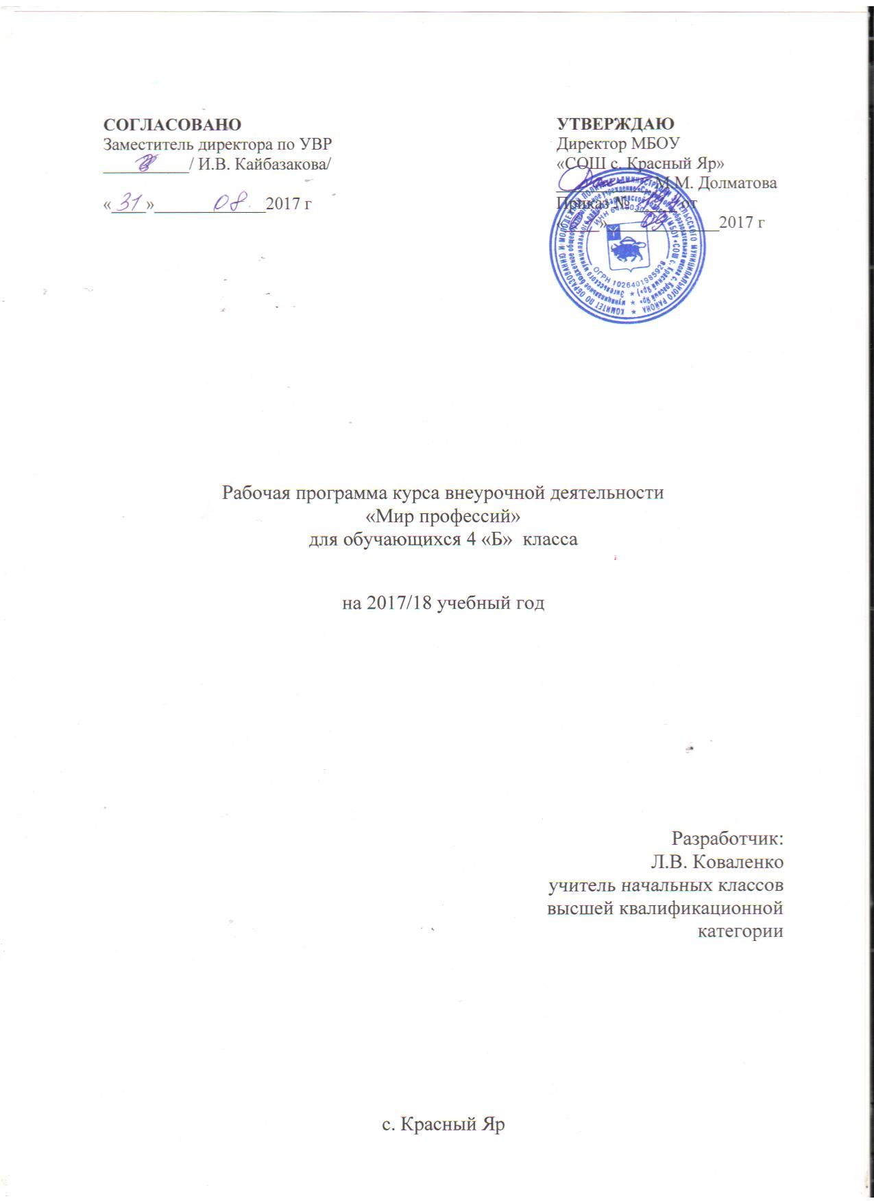

Пояснительная записка

В настоящее время российское общество предъявляет к системе образования новые
требования: школа должна не только организовать образовательный процесс и дать знания, но и подготовить своих выпускников к будущей жизни и профессиональной деятельности в новых экономических условиях.
Каждый из нас, наверное, хотел бы, чтобы в его семье, коллективе, классе была благополучная психологическая атмосфера. Для этого, по-видимому, необходимо, чтобы выполнялись следующие условия: каждый член коллектива должен чувствовать себя в безопасности (имеется в виду физическая, психологическая и эмоциональная безопасность); у каждого должно быть сформировано положительное отношение к самому себе, чувство собственной уникальности, ценности; каждый должен уметь заводить дружбу и поддерживать дружеские отношения; все члены коллектива должны быть способны ставить определенные цели, быть компетентными при решении поставленных задач, а также уметь разрешать конфликтные ситуации.
У истоков ответственного процесса формирования личностных качеств у каждого учащегося стоим мы - учителя начальных классов. От нас, во многом зависит, какими они будут. Нам важно не только вооружить учащихся прочными знаниями, соответствующими умениями и навыками, но и воспитать в них такие личностные качества как: доброту, отзывчивость, любовь к Родине, чувство общественного долга, ответственности за порученное дело, трудолюбие, инициативность, дисциплинированность, готовность трудиться честно и с душой.
Моральные качества, приобретённые человеком в детстве, по большей части, остаются в нём на всю жизнь. На основе этих подходов и разработана данная программа внеурочной деятельности «Мир профессий».
Программа внеурочной деятельности «Мир профессий» составлена на основе программы организации внеурочной деятельности для 1-11 классов «Страна профессий» и адресована обучающимся 4Б класса. Программа относится к социальному направлению, организовывается в форме клуба, рассчитана на 1 час в неделю, 35 часов в год.
Профессия (лат. professio - от profiteor - объявляю своим делом) - род трудовой активности человека, владеющего комплексом теоретических знаний и навыков, приобретённых в ходе специальной подготовки. Ориентация - умение разобраться в окружающей обстановке или направление деятельности в определённую сторону.
В широком смысле слова профориентация - система общественного и педагогического воздействия на молодёжь, с целью её подготовки к сознательному выбору профессии, система государственных мероприятий, обеспечивающая научно обоснованный выбор профессии. В узком смысле слова профориентация - целенаправленная деятельность по формированию у учащихся внутренней потребности и готовности к сознательному выбору профессии.
Цель программы: создание условий для формирования конкретно-наглядных представлений о существенных сторонах профессии.
Чтобы реализовать данную цель, необходимо решить следующие задачи:
- сформировать конкретно-наглядные представления о существенных сторонах профессии (содержание труда, орудия труда, правила поведения в процессе трудовой деятельности);
- познакомить обучающихся с разнообразием мира профессий;
- сформировать мотивацию и интерес к трудовой и учебной деятельности, стремление к труду, полезному для себя и общества;
- развивать интеллектуальные и творческие возможности ребенка.
- развивать личность в каждом ученике;
- создавать условия для интеллектуального, нравственного, коммуникативного,
эстетического и физического самовыражения личности младшего школьника;
- поддерживать творческие устремления и действия каждого ученика.
Планируемые результаты освоения курса внеурочной деятельности
Программа «Мир профессий» позволит выработать у школьников и их родителей понимание важности целенаправленного раннего знакомства с миром профессий и уважительного отношения к любому труду, потребность в получении знаний о многообразии профессий, сформировать отношение к людям любого труда, как к высшей ценности общества.
Реализация программы «Мир профессии» позволит: сформировать, а в дальнейшем и закрепить навыков и умений общего труда; воспитать в воспитанниках уважение к людям любой профессии; повысить уровень знаний о мире профессий; выяснить первые профессиональные предпочтения у воспитанников младшего и среднего школьного возраста, и в старшем школьном возрасте сделать обдуманный, окончательный выбор будущей профессии; сориентировать учащихся на реализацию собственных замыслов в реальных социальных условиях.
Личностные, метапредметные и предметные результаты освоения курса «Мир профессий».
Универсальными компетенциями учащихся на этапе начального общего образования по формированию умения проектировать свою деятельность являются: умения организовывать собственную деятельность, выбирать и использовать средства для достижения её цели; умения активно включаться в коллективную деятельность, взаимодействовать со сверстниками в достижении общих целей; умения доносить информацию в доступной, эмоционально-яркой форме в процессе общения и взаимодействия со сверстниками и взрослыми людьми.
Личностными результатами освоения учащимися программы «Мир профессий» являются следующие умения: умение выделять в потоке информации необходимый материал по заданной теме; активно включаться в общение и взаимодействие со сверстниками на принципах уважения и доброжелательности, взаимопомощи и сопереживания; осмысление мотивов своих действий при выполнении заданий с жизненными ситуациями в соответствии с выбором профессии; проявлять дисциплинированность, трудолюбие и упорство в достижении поставленных целей; оказывать бескорыстную помощь своим сверстникам, находить с ними общий язык и общие интересы.
Метапредметными результатами освоения учащимися содержания программы «Мир профессий» являются следующие умения: умение осмысливать задачу, для решения которой недостаточно знаний; умение отвечать на вопрос: чему нужно научиться для решения поставленной задачи? умение самостоятельно генерировать идеи, т.е. изобретать способ действия, привлекая знания из различных областей умение самостоятельно находить недостающую информацию в информационном поле; умение устанавливать причинно-следственные связи; умение находить и исправлять ошибки в работе других участников группы; умения и навыки работы в сотрудничестве.
Навыки взаимопомощи в группе в решении общих задач.
Предметными результатами освоения учащимися содержания программы по формированию социальных компетенций: уметь использовать средства Интернет для нахождения графических иллюстраций, аудио объектов; научиться пользоваться цифровым фотоаппаратом и видеокамерой; использование сканера, микрофона и принтера для ввода и вывода информации.

Содержание курса внеурочной деятельности
№  п/п | Название раздела  (темы) | Кол-во часов |  | Форма организации  занятия | Использование ИКТ  (кол-во час)
 |  | Теоретическая часть | Практическая часть
1 | Знакомство с профессиями | 5 |  | занятие-игра, беседа по презентации | 5
2 | Профориентация | 14 | 5 | занятие-беседа, инсценировка, импровизация,  анкетирование, мини-сочинение,  практикум, оформление стенда | 10
3 | Профессии в творчестве | 5 | 1 | проект,  викторина  занятие-игра,  оформление стенда | 6
4 | Экскурсии |  | 5 | экскурсия

Тематическое планирование

Номер занятия | Название темы занятия | Дата проведения |  | корректировка с указанием причин
 |  | план | факт
1 четверть -9 часов
1 | Повторение ранее изученного.  «Калейдоскоп профессий» | 06.09
2 | Повторение ранее изученного.  «Помечтаем о будущей карьере» | 13.09
3 | О профессиях в загадках. | 20.09
4 | Беседа «Профессия-археолог». | 27.09
5 | Беседа «Профессия-актер». | 04.10
6 | Беседа «Профессия-библиотекарь». | 11.10
7 | Беседа «Профессия-парикмахер». | 18.10
8 | Беседа «Профессия-портной». | 25.10
9 | Экскурсия в швейный цех. | 01.11
2 четверть – 8 часов
10 | Экскурсия в поликлинику. Знакомство  с медицинскими профессиями. | 08.11
11 | Беседа «Профессия-пожарный». Экскурсия на пожарный пост с. Красный Яр | 15.11
12 | «Все профессии важны» | 22.11
13 | «В кругу друзей и профессий» | 29.11
14 | Беседа «Что влияет на выбор профессии?» | 06.12
15 | «Ваше мнение о профессиях» | 13.12
16 | Проект «Помечтаем о будущей карьере» | 20.12
17 | Проект «Помечтаем о будущей карьере» | 27.12
3 четверть – 11 часов
18 | «На пути к цели» | 17.01
19 | «Чем пахнут ремесла» | 24.01
20 | О профессиях в загадках | 31.01
21 | Оформление профориентационного стенда | 07.02
22 | Оформление профориентационного стенда | 14.02
23 | «Когда ты станешь взрослым» | 21.02
24 | Квест «Калейдоскоп профессий» | 28.02
25 | Устный журнал «В мире профессий» | 07.03
26 | Спортивно – познавательная программа «Кем быть?» | 14.03
27 | Экскурсия в магазин самообслуживания. | 21.03
28 | Азбука профессий. | 28.03
4 четверть – 7 часов
29 | Мир моих интересов. | 04.04
30 | Экскурсия на пекарню | 11.04
31 | Они учились в нашей школе | 18.04
32 | Выпускники школы-учителя | 25.04
33 | Игра «Что? Где? Когда?» | 02.05
34 | Итоговое профориентационное занятие | 16.05
35 | Оформление профориентационного стенда | 23.05

